Министерство науки и высшего образования Российской Федерации

Федеральное государственное бюджетное образовательное учреждение высшего образования

Уфимский университет науки и технологий

Институт информатики, математики и робототехники

Кафедра вычислительной математики и кибернетики

Отчет к лабораторной работе №4

по дисциплине «Проектирование человеко-машинного интерфейса»

по теме «Разработка исполняемого прототипа пользовательского интерфейса»

Выполнили: студенты группы ПРО-331Б

Cеменов Л.А.

Семенов Г.Д.

Проверил:

Нагимова И. А.

Уфа 2024

**Цель**: изучение механизмов обеспечения функциональной нагрузки интерфейсных элементов проекта прототипа в контексте задач, решаемых с помощью соответствующих объектов и данных.

**Вариант задания**:

Для выполнения лабораторной работы был выбран вариант *магазин запчастей для автомобиля.*

**Задачи:**

В рамках лабораторной работы решаются следующие задачи: разработать исполняемый прототип пользовательского интерфейса на основе составленного проекта с учетом специфики предметной области и ориентаций на разные категории пользователей.

**Ход работы:**

1. В выбранной RAD-системе разработать исполняемый прототип пользовательского интерфейса.

В качестве RAD-системы было взято Windows Forms. Windows Forms - платформа пользовательского интерфейса для создания разнообразных клиентских приложений рабочего стола в Windows, на языке программирования C#, платформа разработки поддерживает широкий набор функций для разработки приложений, включая элементы управления, графику, привязку данных и ввод пользователя.

2. Разработать компоненты справочной системы.

2.1. **Функциональное описание.**

Данная программная система создана для ведения учета заказов, товаров, поставщиков, поставок, отправок и закупок товаров в магазине запчастей для автомобиля.

После окна авторизации, где нужно ввести пароль и логин администратор переходит на главную страницу.

На боковой панели представлены элементы меню для навигации: "Заказы", "Товары", "Поставщики", "Поставки", "Закупки" и "Отправки", а также элемент меню "Справка", в котором представлена информация о данной программе.

При выборе элемента меню "Заказы" выводится таблица с поступающими в систему заказами. Она содержит такую информацию, как код заказа, дата, время, код товара, количество, ФИО клиента, телефон, email, статус оплаты и статус отправки.

При выборе элемента меню "Товары" выводится таблица с товарами, которые есть в базе данных магазина запчастей для автомобиля. Она включает такую информацию, как код товара, название, размер (ШхГхВ), цена за шт., наличие на складе, количество, категория товара и код поставщика. Есть возможность добавления элементов и редактирования таблицы, а также удаления.

Так же есть возможность оформить закупку товара, нажав на соответствующую кнопку. При нажатии открывается окно "Оформление закупки", в котором указывается код товара, код поставщика и количество товара. При нажатии на кнопку "Оформить" новые данные заносятся в таблицу "Закупки". При нажатии на кнопку отмена снова появляется окно с товарами.

При выборе элемента меню "Поставщики" выводится таблица с поставщиками, которые есть в БД магазина. Она содержит такую информацию, как код поставщика, название, телефон и email. Также при выборе поставщика и нажатии на кнопку "Удалить" данные о поставщике удаляются. Также есть возможность добавления и редактирования информации о поставщиках.

При выборе элемента меню "Поставки" отображается таблица с поставками. Она содержит такую информацию, как рег. номер, дата, время, код товара, количество и код поставщика.

При выборе элемента меню "Закупки" отображается таблица с закупками. Она содержит такую информацию, как рег. номер, дата, код товара, количество, код поставщика и итоговая стоимость.

При выборе элемента меню "Отправки" отображается таблица с отправками товаров. Она содержит такую информацию, как рег. номер, код товара, количество, итоговая стоимость и статус доставки.

2.2. **Документ по инсталляции системы.**

Система передается посредством облачного хранилища.

Минимальные требования:

* Свободное место: 20,0 МБ
* ОС: Windows 7, 8, 10, 11
* Оперативная память: 200 МБ

Шаги установки:

1. Скачайте установочный файл Setup.exe.
2. Запустите установочный файл и следуйте инструкциям мастера установки.
3. После завершения установки запустите приложение через ярлык на рабочем столе.

2.3. **Вводное руководство.**

Чтобы начать использовать систему, необходимо открыть файл с программой. Начальной страницей является таблица с заказами:

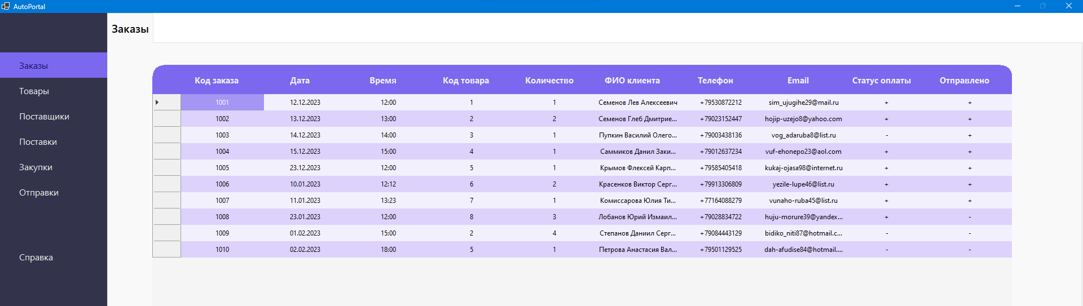

Рисунок 1 – Начальная страница

Для навигации по программе необходимо использовать меню слева.

При выборе элемента «Товары» доступна таблица с товарами, которые занесены в базу данных магазина.

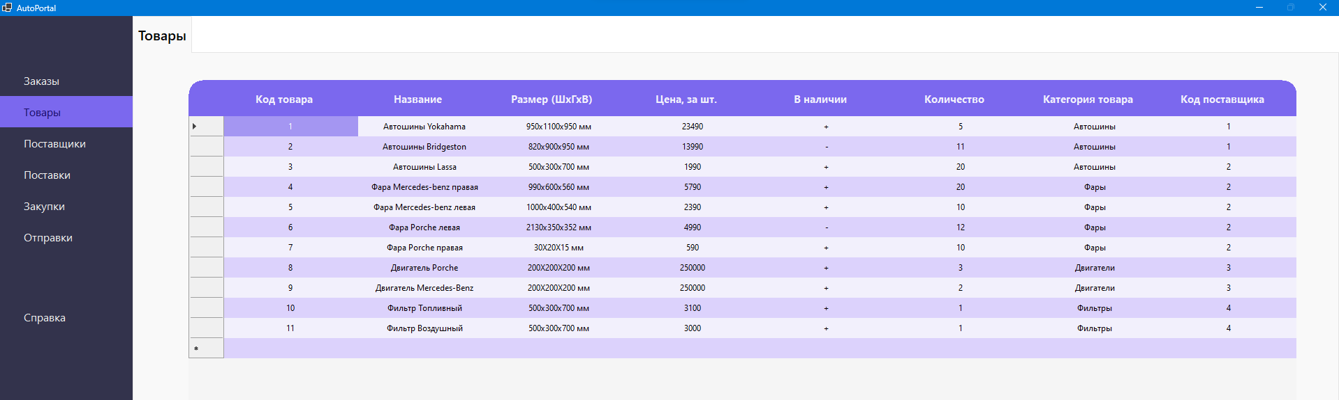

Рисунок 2 – Таблица «Товары»

При выборе товара есть возможность редактировать данные о нем. Также при нажатии внизу списка появляется строка для занесения новой информации о товаре.

При выборе определенного товара и нажатии на кнопку «Удалить» происходит удаление информации о товаре после подтверждения пользователем.

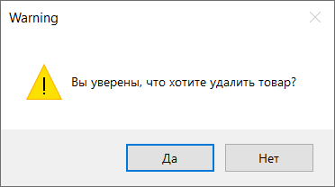

Рисунок 3 – Диалоговое окно с подтверждением удаления

После нажатия на кнопку «Да» информация о товаре удаляется из таблицы. При выборе «Нет» действие отменяется.

При нажатии на кнопку «Оформить закупку» появляется форма для внесения соответствующей информации для закупки.

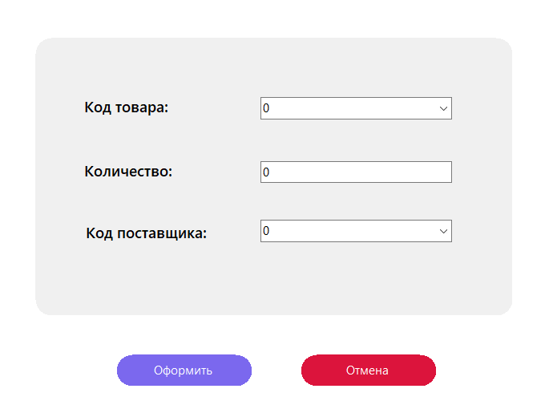

Рисунок 4 – Форма для оформления закупки

После указания кода товара, его количества и код поставщика есть возможность нажать на кнопку «Оформить» или «Отмена». При выборе первого варианта данные заносятся в таблицу «Закупки».

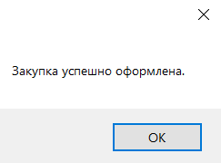

Рисунок 5 – Ответ системы

При нажатии на «Отмену» программа возвращается к таблице с товарами.

При выборе пункта меню «Поставщики» выводится таблица с поставщиками. Здесь так же доступно добавление и редактирование информации о поставщиках.

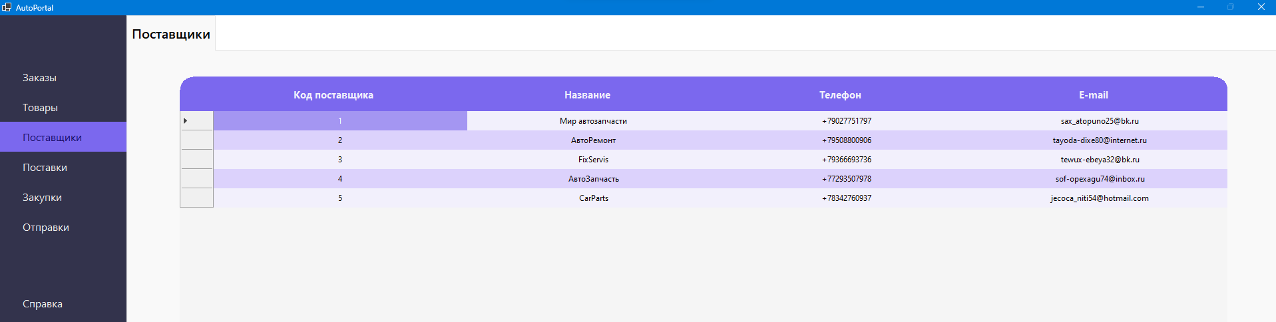

Рисунок 6 – Таблица «Поставщики»

При выборе определенного элемента и нажатии на кнопку «Удалить» производится удаление информации о поставщике после подтверждения пользователем:

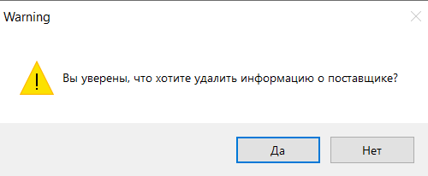

Рисунок 7 – Диалоговое окно для подтверждения удаления

При нажатии на кнопку «Да» производится удаление информации о поставщике. При выборе «Нет» действие отменяется.

При выборе в меню пункта «Поставки» открывается таблица с поставками товаров:

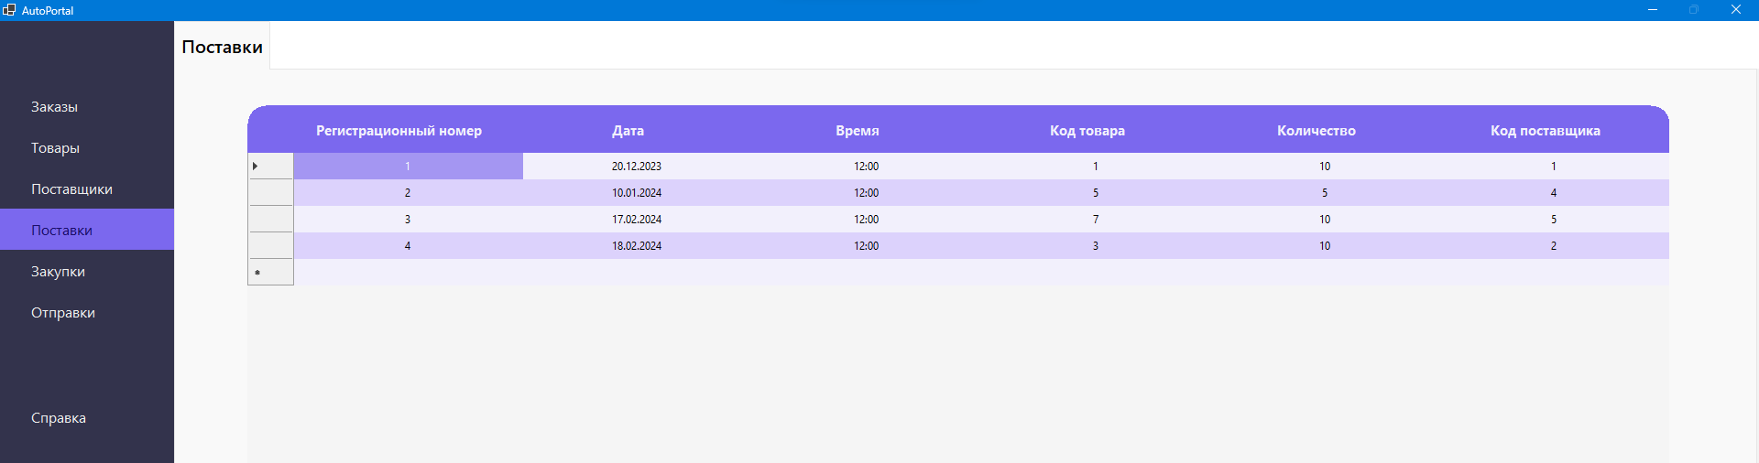

Рисунок 8 – Таблица «Поставки»

Здесь также предусмотрено редактирование уже имеющихся данных и добавление новых.

При нажатии на пункт «Закупки» выводится таблица с закупками товаров:

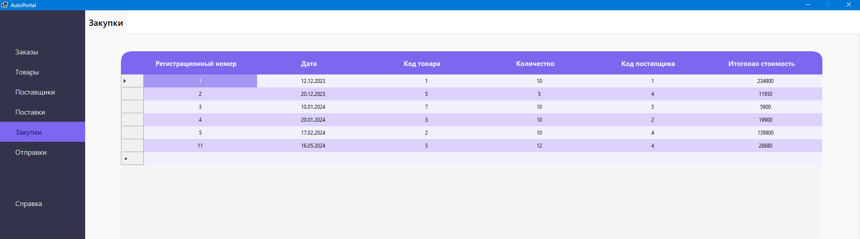

Рисунок 9 – Таблица «Закупки»

Здесь также предусмотрено редактирование уже имеющихся данных и добавление новых.

При выборе пункта меню «Отправки» выводится таблица, содержащая информацию об отправках товаров:

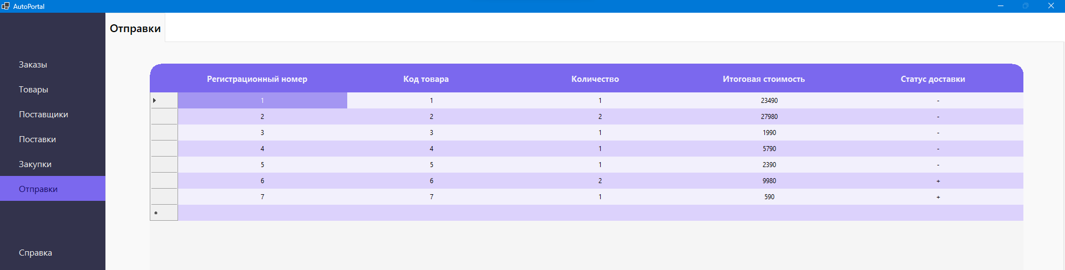

Рисунок 10 – Таблица «Отправки»

Здесь также предусмотрено редактирование уже имеющихся данных и добавление новых.

При выборе пункта меню «Справка» выводится форма с информацией о программе:

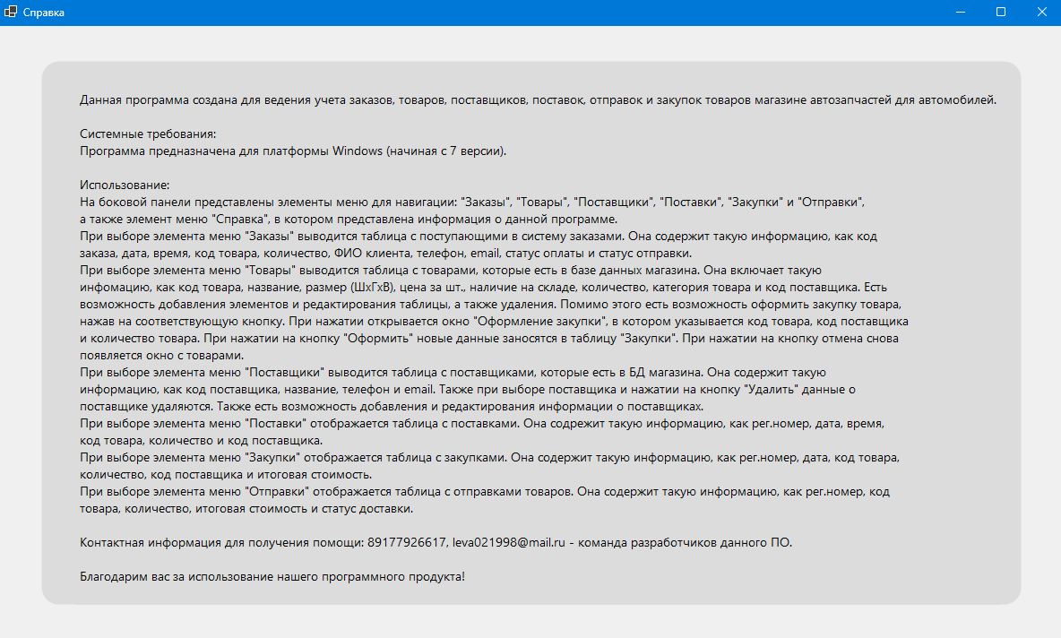

Рисунок 11 – Справка

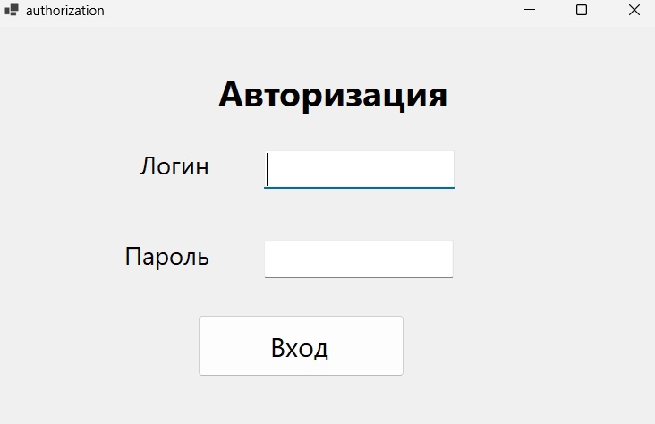Рисунок 12 - Авторизация

**2.4. Справочное руководство.**

Возможности системы:

1. Авторизация
2. Учет заказов;
3. Учет товаров, добавление, редактирование и удаление информации о товарах;
4. Учет поставщиков добавление, редактирование и удаление информации о поставщиках;
5. Учет поставок, добавление и редактирование информации о поставках;
6. Учет закупок, добавление и редактирование информации о закупках;
7. Учет отправок, добавление и редактирование информации об отправках.

Возможные сообщения об ошибках:

Ошибки могут возникнуть при неправильном подключении базы данных, при вводе некорректных данных.

**2.5. Руководство администратора.**

Разработанная система не взаимодействует с другими системами.

**2.6. Таблица интерфейсных элементов и их функционального описания с указанием альтернативных операций:**

|  |  |  |  |
| --- | --- | --- | --- |
| Интерфейсный элемент | Метод | Альтернативный метод | Обоснование выбора |
| Авторизация | Нажатие на кнопку | _ | Нажатие кнопки является стандартным для пользователей методом выполнения какого-либо действия. |
| Оформить закупку | Нажатие на кнопку | – | Нажатие кнопки является стандартным для пользователей методом выполнения какого-либо действия. |
| Удалить | Нажатие на кнопку | – | Нажатие кнопки является стандартным для пользователей методом выполнения какого-либо действия. |
| Оформить | Нажатие на кнопку | – | Нажатие кнопки является стандартным для пользователей методом выполнения какого-либо действия. |
| Выбор товара | Выбор из выпадающего списка | Ввод пользователем кода товара | Выбор из выпадающего списка является стандартным для пользователей методом выбора элемента из некоторого множества. |
| Выбор поставщика | Выбор из выпадающего списка | Ввод пользователем кода поставщика | Выбор из выпадающего списка является стандартным для пользователей методом выбора элемента из некоторого множества. |
| Количество | Ввод в текстовое поле | – | Ввод текста - стандартные элементы для ввода количества. |
| Таблица «Поставщики» | Выбор элемента в таблице, его редактирование | – | Выбор элемента и последующие действия нам ним являются наглядными для пользователя. |
| Таблица «Товары» | Выбор элемента в таблице, его редактирование | – | Выбор элемента и последующие действия нам ним являются наглядными для пользователя. |
| Таблица «Поставки» | Выбор элемента в таблице, его редактирование | – | Выбор элемента и последующие действия нам ним являются наглядными для пользователя. |
| Таблица «Закупки» | Выбор элемента в таблице, его редактирование | – | Выбор элемента и последующие действия нам ним являются наглядными для пользователя. |
| Таблица «Отправки» | Выбор элемента в таблице, его редактирование | – | Выбор элемента и последующие действия нам ним являются наглядными для пользователя. |
| Меню | Выбор элемента меню | – | Выбор элемента меню навигации позволяет пользователю легко ориентироваться в программе. |

**Вывод:** были изучены механизмы обеспечения функциональной нагрузки интерфейсных элементов проекта прототипа в контексте задач, решаемых с помощью соответствующих объектов и данных.

**Контрольные вопросы:**

1. **Что такое исполняемый прототип пользовательского интерфейса? На основе чего он строится?**

Разработка исполняемого прототипа пользовательского интерфейса не будет эффективной без тщательно продуманной поддержки пользователей, значит, необходима справочная система, детально описывающая все аспекты функционирования разрабатываемой системы.

Исполняемый прототип пользовательского интерфейса – это рабочая модель или пробная версия интерфейса, которая способна воспроизводить основные функции и внешний вид будущего пользовательского интерфейса программного продукта. Исполняемый прототип строится на основе предварительного анализа требований и дизайна интерфейса. Он имеет целью продемонстрировать, как пользователи будут взаимодействовать с программой или веб-приложением в реальном времени.

1. **Для чего необходимо предусматривать альтернативные варианты функционального представления элементов управления?**

Поскольку проектирование пользовательского интерфейса процесс итерационный, необходимо предусмотреть, по крайней мере, один альтернативный вариант для каждой предлагаемой функции.

В целом, предусмотрение альтернативных вариантов функционального представления элементов управления способствует увеличению удовлетворенности пользователей, расширению аудитории системы и обеспечению более гибкого и надежного взаимодействия.

1. **Какие компоненты справочной системы вы знаете?**

Для того чтобы документация, поставляемая совместно с системой, была полезна всем системным пользователям, она должна содержать пять описанных ниже документов.

1. Функциональное описание, в котором кратко представлены функциональные возможности системы;
2. Документ по инсталляции системы, в котором содержится информация по установке системы;
3. Вводное руководство, предоставляющее неформальное введение в систему, описывающее ее «повседневное» использование;
4. Справочное руководство, в котором описаны возможности системы и их использование представлен список сообщений об ошибках и возможные причины их появления;
5. Руководство администратора, необходимое для некоторых типов программных систем.